Реализуем ФГОС через различные приемы и методы на уроках математики

Технологическая карта урока математики в 5 классе по ФГОС с применением интерактивной доски

с программным обеспечением SMART.

Автор: Наумова Надежда Андреевна, Апшеронский район, МБОУ СОШ № 18 г. Апшеронска

контактный телефон: 8 918 2236212, email: nady.naumowa2011@yandex.ru

Класс 5. Тема урока: «Степень с натуральным показателем» (с применением интерактивной доски SMART)

Тип и особенности: урок открытия и изучения новых знаний через экспериментальную проверку, с помощью наблюдений и исследований. Урок способствования осмыслить связь нового материала и жизненных ситуаций.

Оборудование: рабочие тетради, карточки с самостоятельной работой, компьютер, интерактивная доска с программным обеспечением SMART, пазлы.

Планируемые результаты:

Предметные: познакомятся с понятиями степень числа, показатель степени, основание степени, научатся выполнять порядок действий в выражении, содержащем степень.

Метапредметные: познавательные – ориентироваться на разнообразие способов решения задач; регулятивные – корректировать деятельность: вносить изменения в процесс с учетом возникших трудностей и ошибок, намечать способы их устранения; коммуникативные - формировать навыки учебного сотрудничества в ходе индивидуальной и групповой работы.

Личностные: формирование стартовой мотивации к изучению нового, формирование навыков самоанализа и самоконтроля..
Этапы урока | Задачи этапа | Визуальный ряд | Деятельность учителя | Деятельность учащихся | Формируемые УУД
Целеполагание | Определить цель занятия(повторение ранее изученного)  формирование целостности мира | Необъявленная тема. Интрига.  Тема урока будет угадана и объявлена самими обучающимися в течение урока.  Прием «удивляй» | -Приветствует учащихся, настраивает на работу, акцентирует внимание  - Ребята, напомните, какие большие числа вы знаете?  - Ребята кто знаком со словом Gogool? Как оно произошло?  Учитель дополняет ответы ребят. И рассказывает возникновение слова.  10¹⁰⁰ - гугол  (число придумал 9-летний племянник  американского математика Эдварда Каснера)  Самое большое число это "центильон" (единица и 600 нулей). Это значение записано в 1852 году. Так что google еще расти и расти | Учащиеся анализируют и сравнивают запись больших чисел, пытаются связать чтение больших чисел с приставками дека-, санти-, кило-, мега-, гига-, тера-, пета-…  - обучающиеся делятся своими знаниями и далее вступает в помощь ИД.  - На ИД учащиеся видят таблицу и читают числа написанные на доске  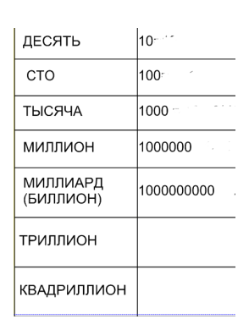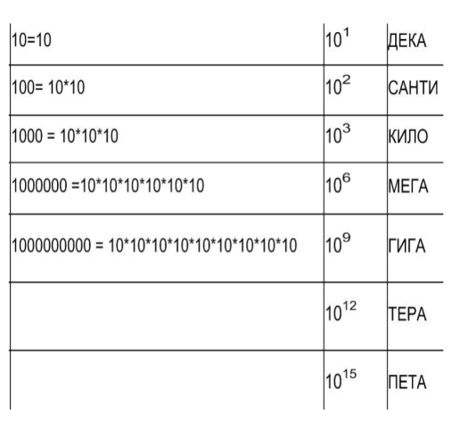  Учащиеся пытаются связать знакомые приставки с записью чисел. И в зависимости от количества нулей записать верхний индекс пока на интуитивном уровне.  С помощью ластика на ИД выполняют проверку  Дети отвечают, что они слышали это слово и встречались с ним, выходя в интернет. Приводят свои доводы: почему же поисковая система носит такое название. | Личностные УУД: анализировать свои ощущения, фантазировать.  Коммуникативные УУД: участвовать в диалоге; высказывать свою точку зрения; оформлять свои мысли в устной речи.  Регулятивные УУД:  определять цель деятельности.  Познавательные УУД:  определять круг своего незнания; самостоятельно делать выводы; построение логической цепочки ответов и вопросов; перерабатывать новую информацию. Развитие эрудиции учащихся с помощью дополнительных сведений энциклопедического характера как основа выстраивания в дальнейшем индивидуальной траектории образования и профессионального выбора.
Актуализация знаний и умений | Развитие умения сравнивать, делать выводы | Открыт учебник на с. 206  Дети самостоятельно анализируют две таблицы в учебнике и делают выводы. | - Объясните, как связаны левый и правый столбцы каждой таблицы  Учитель предлагает выполнить самостоятельно работу, аналогичную только что рассмотренной в таблице | - В левом столбце сумма одинаковых слагаемых, может бы записана в виде произведения.  - В правом же, произведение одинаковых множителей, которые записаны с верхним индексом.  Дети анализируют и сравнивают ранее выполненную работу с новой, выполняют, заполняют таблицу, делают выводы  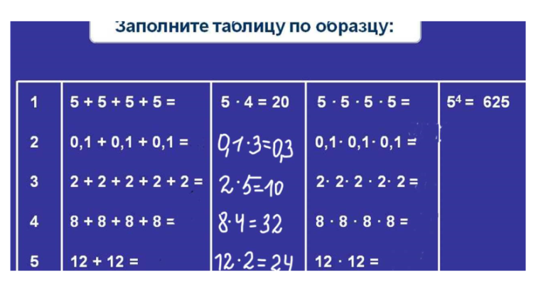 | Коммуникативные УУД: Читательские. Развитие речи и формирование коммуникативных способностей учащихся, таких как, умение слушать другого человека, понимать его, вникать в обоснование его точки зрения на тот или иной факт.
Открытие темы урока, интрига открыта, записывается тема | Работа с определениями, с новыми терминами.  Знакомство с французским математиком Рене Декартом | ИД, слайд с новыми понятиями, знакомство с новыми терминами | - Знакомит ребят с французским математиком Рене Декартом  - Учитель предлагает озвучить новые термины учащимся, понять, где же основание, показатель, степень в новых записях | - Слушают друг друга, работает зрительная и слуховая память  Работают на ИД (вытаскивают сбоку экрана задания)  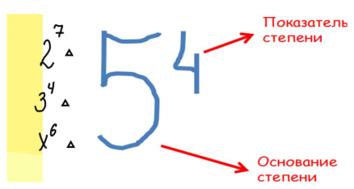 | Познавательные УУД: анализируют, контролируют и оценивают результат; умение осознанно строить речевое высказывание в устной форме.  Коммуникативные УУД: развивают инициативное сотрудничество в поиске и сборе информации.  Личностные УУД:  развитие познавательных интересов, учебных мотивов.
Физминутка | Примененеие здоровьесберегающих технологий | На столах у детей конверты с пазлами, они должны получить целостную картину (портрет Рене Декарта) | - просит детей встать, повернуться друг к другу (коллективная работа)  -предлагает учащимся собрать пазлы с портретом математика, который впервые ввел современное обозначение степеней | - под музыку собирают в группах пазлы и озвучивают кто справился  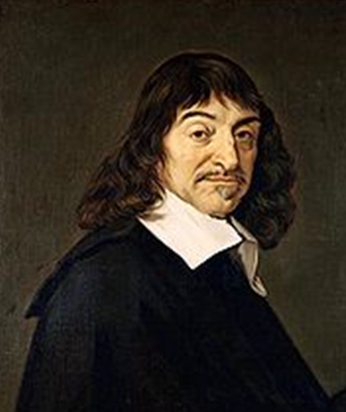 | Регулятивные УУД:  оценка как выделение и осознание того, что уже освоено и что еще подлежит усвоению, осознание качества и уровня усвоения; волевая саморегуляция, как способность к мобилизации сил и энергии.
Применение ранее изученного, повторение в новой теме. | Работа на ИД с самопроверкой | ИД | К ИД вызываются два человека, один перетаскивает результат, другой комментирует, остальные учащиеся дополняют в случае необходимости | Работают на ИД. Надо вычислить и перетащить правильный ответ к вычислению степени.  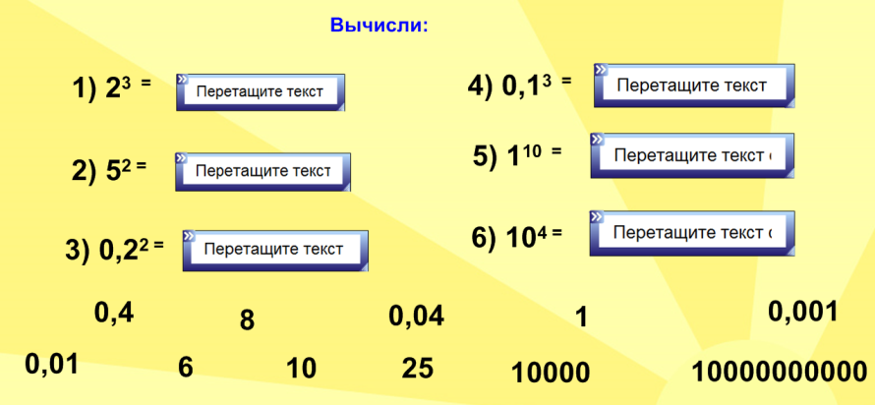 | Познавательные УУД: анализируют, контролируют и оценивают результат; умение осознанно строить речевое высказывание в устной форме.  Формирование регуляторного опыта: прогнозирование, оценивание.
Применение ранее изученного  в новой теме. |  | Почему так говорят? | Учитель просит проанализировать увиденное на доске и объяснить взаимосвяь записи «Квадрат числа…»  «Куб числа…»  Сделать вывод откуда взялось такое понятие.  Закрепить с помощью упр. № 770 и проверить себя. | Значение выражения $3^{2}$означает площадь квадрата со стороной 3. Значение выражения $3^{3}$означает объем куба со стороной 3.  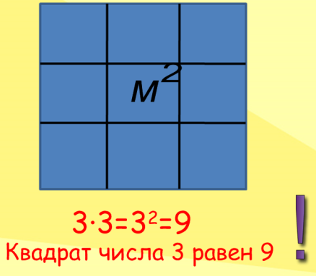  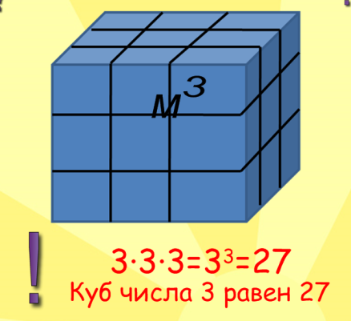
Самостоятельная работа обучающего характера. Применение ранее изученного  и нахождение объемов и площади поверхности.  Практическая работа в парах.  Сравнение с эталоном. Смооценка | Актуализировать необходимость выполнения правдоподобных, точных измерений и вычислений | У учителя на столе кубик  На столах у детей кубики и карточки с заданием, работают прямо в карточках  По мере выполнения заданий, на экране появляется эталон. | Учитель просит поработать коллективно с кубиком (измерить, округлить до целого числа см ребро кубика и найти его объем и площадь грани, затем площадь поверхности кубика, пока на интуитивном уровне).  Учитель просит проанализировать свои результаты и рассказать о трудностях, которые испытали ребята при выполнении работы | Групповая самостоятельная работа обучающего характера (текст самостоятельной работы приведен ниже).  Выполняют практическую работу с использованием нового теоретического факта.  Учащиеся работают в парах, коллективно обсуждают задание, приходят к результату (учитель контролирует и помогает по мере необходимости)  Работа в парах. Практическое задание (работа приведена ниже).  Самооценка. Сравнивают с эталоном, анализируют допущенные ошибки, обсуждают выполненную работу. Выполняют самооценку. | Личностные УУД:- формирование адекватной самооценки  Регулятивные УУД: - работать по алгоритму, с правилами – ориентирами по формированию общих приёмов учебной деятельности по усвоению математических понятий.  Познавательные УУД:  -вычислять квадраты и кубы чисел;  - записывать в виде степени натуральные числа, являющиеся точными квадратами
Информирования о домашней работе | Обеспечение понимания детьми цели, содержания и способов выполнения домашнего задания. | Найти в доп. Литературе названия больших чисел. Упр. 771,772  Найти объем воздуха, который вмещается в вашей комнате, площадь пола, стен. | Задает задание на дом, дает инструкцию по выполнению домашнего задания. Инструкция по нахождению размеров комнаты и нахождение объема, площади пола, стен. Предлагает подумать, где им это может пригодиться в жизни? Обсудить с родителями, приходилось ли им рассчитывать объемы и площади в жизни? | Записывают задание, обдумывают, задают вопросы.  (Воспитывает: эстетическое восприятие геометрических форм.  Работа с инструкцией.  Применение знаний в решении практической задачи. Округление по смыслу.)
Рефлексия | Мысли во времени | 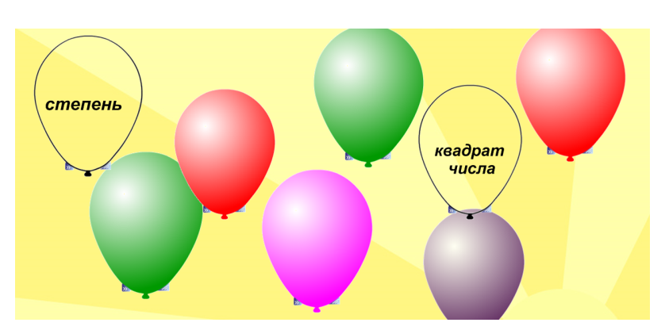 | На ИД лопают шарик, открывается спрятанное за ним слово, с которым сегодня познакомились. | На ИД «лопают шарик» и, увидев термин, пытаются, путешествуя по пройденному уроку, объяснить смысл изученного на роке термина. | Личностные УУД:  давать оценку проделанной работе, оценивать, целесообразность, объяснять причины успехов и неудач.

Используемые источники:

И.И.Зубарева, А.Г. Мордкович Математика, 5 класс, учебник для учащихся общеобразовательных учреждений, Мнемозина, 2015
- https://infourok.ru/chto-takoe-uud-i-kakovo-ih-znachenie-v-obrazovanii-i-vospitanii-1060958.html

1 балл  1 балл  1 балл | - Измерьте ребро кубика.  Округлите измерение до целого  числа сантиметров.  а =______ см  - Найдите площадь грани  S = $а^{2}$ S = _____________________  - Найдите объем куба  V = $а^{3}$ V = _______________________ | 1 балл  1 балл  - балл | - Измерьте ребро кубика.  Округлите измерение до целого  числа сантиметров.  а =______ см  - Найдите площадь грани  S = $а^{2}$ S = __________________  - Найдите объем куба  V = $а^{3}$ V = ___________________
1 балл  1 балл | - Заполни пропуски, впиши число, чтобы получилось верное равенство  2  = = 36;  2  = 0,16 | 1 балл  - балл | - Заполни пропуски, впиши число, чтобы получилось верное равенство  2  = = 49;  2  = 0,04
2 балла | - Петя задумал число, при  возведении его в куб получил 8.  Какое число задумал Петя? | - балла | - Петя задумал число, при  возведении его в куб получил 27.  Какое число задумал Петя?
ИТОГО: | баллов | ИТОГО: | баллов
Выпиши как можно больше слов, которые связаны с темой урока:  Подумай, почему ты записал именно эти слова, что они обозначают? |  | Выпиши как можно больше слов, которые связаны с темой урока:  Подумай, почему ты записал именно эти слова, что они обозначают?
Оценивание  6 - 7 баллов – «5» 4-5 баллов – «4» 3 балла – «3» |  | Оценивание  6 - 7 баллов – «5» 4-5 баллов – «4» 3 балла – «3»
Самостоятельная работа обучающего характера с последующей самопроверкой (на каждой парте по два кубика, для первого и второго варианта)
1 вариант 2 вариант

